
MIRATOHET

Dekani i Fakultetit të Gjeologjisë dhe Minierave (FGJM)
Prof. Asoc. Dr. Shkëlqim DAJA

UDHËZUES PËR
REALIZIMIN E TEZËS SË DIPLOMËS
Për Ciklin e I-rë dhe Ciklin e II-të, Viti Akademik 2025–2026

(Hartuar në zbatim të “Udhëzuesit mbi procedurat e mbarëvajtjes së procesit të mësimdhënies”, pika 15 ”Monitorimi i ecurisë së diplomës” dhe miratuar nga Dekanati i FGJM me Vendimin Nr. 6, datë 04.06.2026)

Ky udhëzues përcakton rregullat bazë për organizimin, ndjekjen, kontrollin dhe vlerësimin e tezës së diplomës në Fakultetin e Gjeologjisë dhe Minierave, në përputhje me rregulloret dhe udhëzimet institucionale në fuqi, permbajtja e tij është si në vijim:

- Forma dhe standartet e hartimit të tezës së diplomës;
- Forma e mendimit të udhëheqësit;
- Formati i recensës së punimit;
- Ngarkesa e orëve në auditor dhe forma e realizimit të tyre;
- Kalendari i kontrolleve të tezës së diplomës;
- Mënyra e dokumentimit të ecurisë së diplomantit;
- Deklaratë e origjinalitetit.

Tiranë, Qershor 2026

FORMA DHE STANDARTET E HARTIMIT TË TEZËS SË DIPLOMËS

TEMA:
_______________________________________________
_______________________________________________

PROGRAMI I STUDIMIT: __________________________
PROFILI:___________________________________

Dekani: Prof. Asoc. Dr. Shkelqim DAJA
Përgjegjësi i Departamentit: Prof. Dr. _____________
Udhëheqësi i Diplomës: Prof. Dr. _____________
Diplomanti: Emër Mbiemër.

Tiranë, 2026

PËRMBAJTJA

Lista e figurave 1
Lista e tabelave 1
1 Dedikim 2
2 Lista e shkurtimeve 2
3 Përmbledhja 2
4 Abstract 2
5 Hyrje 2
6 Studimi Bibliografik. 2
7 Qëllimi dhe objektivat e studimit 2
8 Materialet dhe Metodat 2
9 Rezultatet 3
10 Diskutimi i rezultateve 3
11 Përfundimet dhe rekomandimet 3
12 Referencat 3
13 Anekse 3

Lista e figurave
Figura 2 Harta tektonike skematike e Shqiperise, sipas (Meço & Aliaj, 2000)) 5
Figura 1 Shembull i një figure. 5
Figura 3 Harta gjeologjike e vendburimit, sipas (Çeliku, Goskolli, & Hoxha, 1984). 6

Lista e tabelave
Tabela 1 Permbledhje e rregullave te formatimit. 5

STRUKTURA E PUNIMIT

Dedikim
Në këtë seksion trajtohen falënderimet personale dhe vlerësimi i veçantë që studenti i kushton njerëzve më të rëndësishëm në jetën e tij.

Lista e shkurtimeve
Në këtë seksion trajtohen të gjitha akronimet, inicialet dhe shkurtimet e përdorura përgjatë tezës, së bashku me kuptimin e tyre të plotë. Ky kapitull shërben si një fjalor i vogël ndihmës që renditet sipas alfabetit, në mënyrë që lexuesi të gjejë shpejt dhe thjeshtë kuptimin e çdo termi teknik ose zyrtar pa u shpërqendruar gjatë leximit të tekstit.

Përmbledhja
Ky seksion perfshin nje përmbledhje te shkurtër (150–250 fjalë), duke perfshire problemin, metodologjinë, gjetjet kryesore dhe përfundimet. Përmbledhja shkruhet ne fund, pasi ka mbaruar se shkruarai i gjithe punimi dhe vendoset në fillim.

Abstract
Abstract përmban një përmbledhje në gjuhën Angleze.

Hyrje
Ne kete seksion prezantohet tema dhe rëndësia e saj. Pershkruhet se çfarë mungon ose mbetet e paqartë ne punimet aktuale, gjithashtu shpjegohet synimi dhe strukturën e punimit.

Studimi Bibliografik.
Ne punim duhet te behet nje analize bibliografike ne lidhje me problemin qe do te trajtohet në projekt diplome. Me konkretisht duhet te reflektohen te dhëna nga studimet e kryera me pare, perfshire ketu edhe punimet e fundit ne fushen përkatëse dhe te materializohen me literaturen përkatëse. Duhet gjithashtu te reflektohet gjendja e studimeve ne fushen respektive ne vendin tone.

Qëllimi dhe objektivat e studimit
Duhet te argumentohet zgjedhja e problemit dhe shtrimi i tij. Në këtë seksion trajtohet qëllimi kryesor i punimit dhe hapat konkretë (objektivat) që do të ndiqen për ta arritur atë. Këtu shpjeghet thjeshtë dhe qartë se çfarë synon të zbulojë ky studim dhe si do të arrihet ky rezultat. Ky kapitull shërben si një udhërrëfyes që tregon saktësisht se ku dëshiron të dalë punimi dhe cilave pyetjeve do t'u japë përgjigje.

Materialet dhe Metodat
Ne ketë pjese duhet te detajohen ceshtjet e trajtuara me sipër duke i’u referuar zonës specifike te studimit. Gjithashtu këtu duhet te përshkruhen metodologjite e përdorura gjate përgatitjes se Projekt – Diplomes. Ketu eventualisht mund te detajohen teknikat e përdorura për marrjen e te dhënave (te dhënat e marra nga punime pararendëse si dhe punimet fushore dhe laboratorike te kryera ne kuadër te realizimit te Projekt-Dilomes), standardet e referimit (nese ka), te dhënat e perfituara etj.

Rezultatet
Duhet te përshkruhen rezultatet e punimeve fushore, analizave laboratorike, etj.

Diskutimi i rezultateve
Seksioni i Diskutimit i Rezultateve është pjesa kryesore e një teze diplome. Ndërsa te kapitulli i "Rezultatet" thjesht tregohen cilat janë rezulatet (gjetjet), këtu duhet të shpjegohen qartë çfarë kuptimi kanë këto gjetje. Bëhet interpretimi i gjetjeve dhe tregohet se si lidhen ato me pjesën tjetër të botës shkencore.

Përfundimet dhe rekomandimet
Ketu duhet te përshkruhen përfundimet e nxjerra nga studimi dhe te jepen rekomandimet e përshtatshme (nëse ka).

Referencat
Te gjitha referimet qe citohen ne tekst duhet te vendosen ne një liste ne fund te punimit. Lista e literatures se përdorur duhet te vendoset ne fund te materialit sipas stilit APA si ne vazhdim:
Çeliku, Z., Goskolli, E., & Hoxha, Ë. (1984). Projekt Idea e hapjes dhe shfrytezimit te minieres se Gips-Alabaster, Zona qendrore Mengaj - Kavajë. Tiranë: Instituti i Teknologjise se Nxjerrjes dhe Perpunimit te Mineraleve (ITNPM).
Meço, S., & Aliaj, S. (2000). Geology of Albania. GEBRÜDER BORNTRAEGER.

Anekse
Ne kete seksion do te vendosen Anekset, nese punimi ka të tilla.

Shënim:
Kjo është një strukturë e përgjithshme me elementët kryesorë që duhen trajtuar dhe mund të modifikohet në funksion të temave specifike.

FORMATIMI I PUNIMIT DHE GJUHA E PËRDORUR

Formatimi i dokumentit

Fleta e punës
Për të lehtësuar formatimin e dokumentit kemi krijuar një numër “styles” në Microsoft Word. Përmasat e fletës duhet të jenë A4 (210 x 297mm), me një kolonë me 2.54 cm “margin at the top”, 2.54 cm “margin at the bottom”, 3.5 cm “margins on the left” 2.54 cm “margins on the right”. Distanca midis rreshtave të jetë “single spaced, justified”. Numrat e faqeve të futen në “footer center of page”.

Numërimi i ceshtjeve
Rekomandohet të perdoret maksimumi tre nivele numerimi (heading) si në vazhdim:
- Niveli i parë - 14pt, Times New Roman bold, left justified
- Niveli i dytë - 13pt, Times New Roman bold, left justified
- Niveli i tretë - 12pt, Times New Roman bold, left justified
Te perdoret pika per ndarjen midis numrave te niveleve si ne vazhdim 1; 1.1. dhe 1.1.1. (Sic eshte perdorur ne kete dokument). Sigurohu qe kalimi nga nje faqe ne tjetren te mos jete midis nje ceshtjeje kryesor dhe nenceshtjes se varur prej saj.

Tipi i shkrimit
Tipi i shkrimit te perdorur ne material te jete “Times New Roman 12 pt”. Paragrafet nuk duhet te kene hapesire para “space before” dhe te kene 6pt pas “space after”.

Numërimi me pika
Te perdoren dy nivele numerimi me pika”bullets”:
- Ky eshte niveli i pare i numerimit. Tipi i shkrimit “Times New Roman 11pt”, pa hapesire para”space before” dhe 3pt pas paragrafit “space after”. Paragrafi duhet te kete “hanging” 0.5cm dhe teksti duhet te filloje ne 1cm nga kufiri i majte i fletes “left margin”.
- Ky eshte nje nen-nivel numerimi me pika. Tipi i shkrimit eshte “Times New Roman 10pt, pa hapesire para dhe 3pt pas paragrafit. Paragrafi duhet te kete “hanging” 1.0 cm dhe teksti duhet te filloje ne1.5cm nga kufiri i majte i fletes “left margin”.

Tabelat
Identifikimi i tabelave behet me numer dhe me tekst si ne shembullin e meposhtem. Numri dhe titulli duhet te vendosen mbi tabele.
Ne Microsoft Word te perdoret komanda [Insert | Caption] per te vendosur numrin dhe titullin e tabeles. Tipi i shkrimit te jete Times New Roman 10pt bold, me hapesire para (before) 3pt dhe hapesire 6pt pas paragrafit “space after”.
Te futet nje rresht bosh poshte tabeles per ta ndare nga teksti.
Tabelat duhet te jene ne qender te faqes. Tipi i shkrimit te jete “Times New Roman 10pt, me hapesire para 2pt “space before” dhe hapesire 2pt pas paragrafit “space after”. Kokat e tabeles duhet te kene te njejtin tip shkrimi por te jete bold. Tabelat paraqiten ne tekst me numer dhe titull sic tregohet ne tabelen 1 ketu me poshte. Teksti ne tabele duhet te jete i vendosur ne qender edhe ne aspektin vertikal (Tabela 1).

Tabela 1 Permbledhje e rregullave te formatimit.
Objekti | Shkrimi | Pozicioni | Space  above | Space  below
Titulli | 14pt Times New Roman Bold | centred | 60pt | 12pt
Teksti kryesor | 12pt Times New Roman | justified | 0pt | 6pt
Heading 1 | 14pt Times New Roman Bold | left | 12pt | 6pt
Heading 2 | 13pt Times New Roman Bold | left | 6pt | 6pt
Heading 3 | 12pt Times New Roman Bold | left | 6pt | 6pt

Figurat
Identifikimi i figurave behet me numer dhe me tekst si ne shembullin e meposhtem. Numri dhe titulli duhet te vendosen nen figure.
Ne Microsoft Word te perdoret komanda [Insert | Caption] per te vendosur numrin dhe titullin e figures. Tipi i shkrimit te jete Times New Roman 10pt, me hapesire para (before) 6pt dhe hapesire 6pt pas paragrafit “space after”. Figurat duhet te referohen ne tekst me ane te numrit. Figurat duhet te citohen (Cross-reference) ne tekst, p.sh Figura 2. Figura 1 tregon nje shembull te nje figure ne tekst.
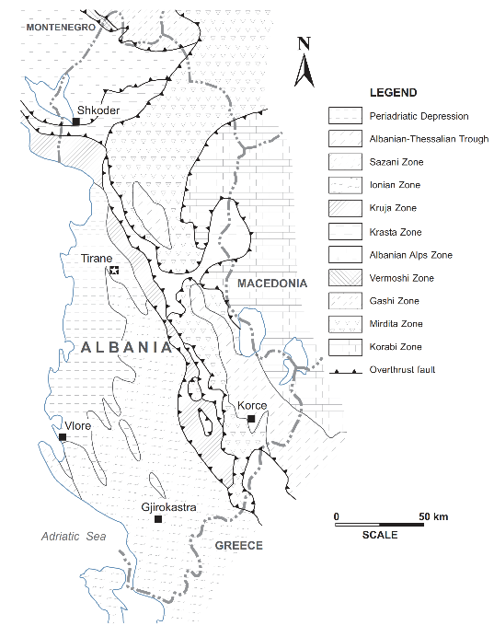
Figura 1 Harta tektonike skematike e Shqiperise, sipas (Meço & Aliaj, 2000))
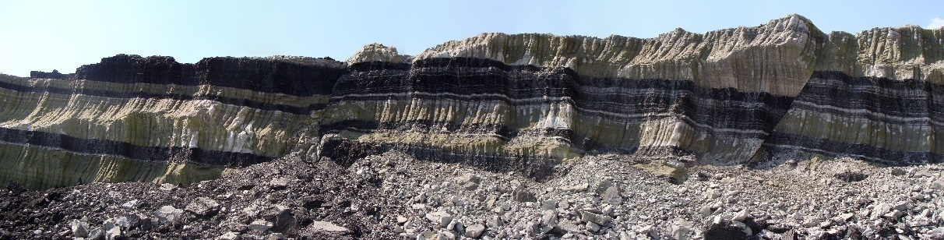
Figura 2 Shembull i një figure.
Figurat duhet te jene te lexueshme. Pranohen si figurat bardh e zi ashtu edhe ato me ngjyra. Figurat duhet te kene gjithmone te shenuar burimin e tyre.

Hartat, planimetrite, profilet, etj.
Në tekst mund të vendosen materiale grafike pa një shkallë të caktuar, por ato duhet te jene te lexueshme dhe minimalisht duhet te kene te shenuar nje scale bar. Nese materialet grafike jane ne nje shkalle te caktuar atehere ato duhet te kene minimalisht te gjithe elementet e nevojshem si, rrjeti koordinativ, sistemi koordinativ, stampa, etj, shiko figurat e meposhtme, Figura 1, Figura 3.
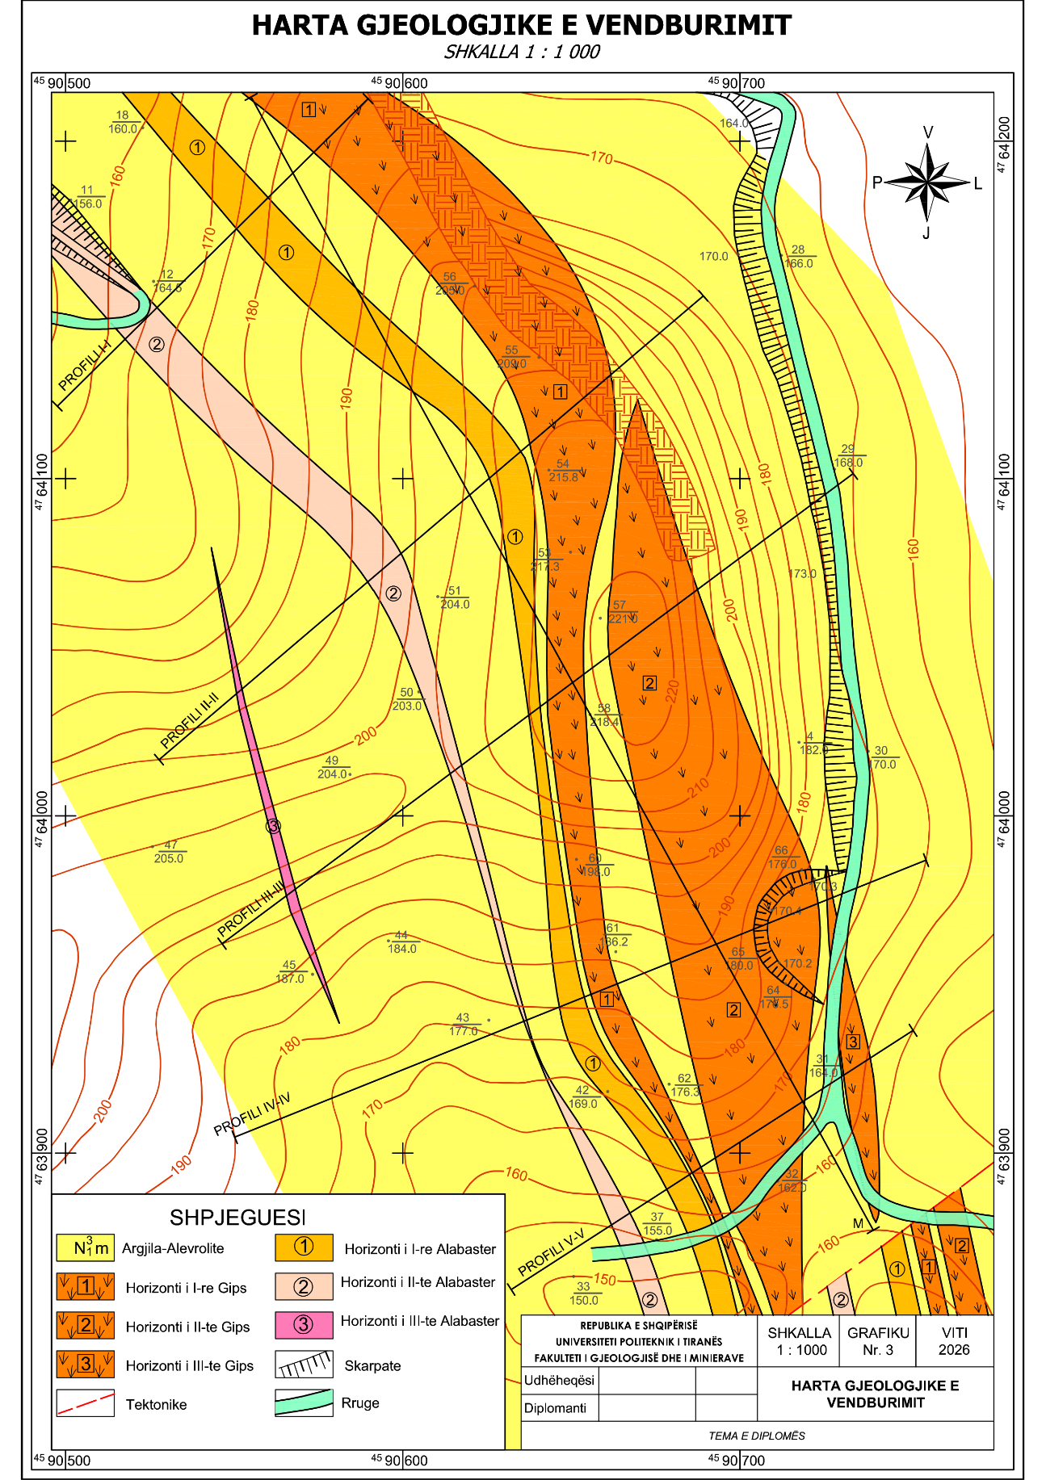
Figura 3 Harta gjeologjike e vendburimit, sipas (Çeliku, Goskolli, & Hoxha, 1984).

Ekuacionet
Ekuacionet identifikohen me numer dhe titull te cilet vendosen siper tij. Ne Microsoft Word te perdoret komanda [Insert | Caption] per te vendosur numrin dhe titullin e ekuacionit. Tipi i shkrimit te jete Times New Roman 10pt, me hapesire para (before) 6pt dhe hapesire 6pt pas paragrafit “space after”.
Ekuacioni 1 - Shembull

Referencat
Citimi brënda tekstit duhet te behen sipas stilit APA. Një autor (Smith, 2020), dy autorë (Smith & Brown, 2021), tre ose më shumë autorë (Smith et al., 2019).

Tabela e përmbajtjes
Tabela e përmbajtjes duhet te vendoset ne fillim te materialit duke përdorur komanden [references | Table of Content]. Ne te njejten mënyrë te operohet edhe me listen e figurave dhe te tabelave [References | Table of Figures]. Duhet te perdoret tipi formatit Formal.

Dorëzimi materialit
Materiali dorezohet sipas afateve qe percaktohen nga Departamenti perkates ne 1 kopje te printuar, i shoqeruar me një CD. Ne materialin e printuar edhe pse figurat e ndryshme mund te futen ne tekst me shkalle te zvogluar ato duhet te printohen edhe me shkallën përkatëse dhe t’i bashkëngjiten materialit në fund si Anekse. Në CD duhet te përfshihen:
- Materiali ne Word dhe PDF;
- Materialet grafike (harta, profile, planimetri, korrelime të ndryshme, etj) ne format vektorial te editueshem (emertim.dwg; emertim.grf; emertim.srf, GIS files, etj.)

Gjuha e përdorur
Tema duhet të jetë e shkruar në gjuhën letrare shqipe duke zbatuar me korrektësi rregullat e drejtshkrimit, dhe përdorur të gjithë shkronjat që përmban shqipja (përfshirë ë, ç, Ë, Ç).

Prezantimi i tezës së diplomës
Prezantimi realizohet para komisionit në ditën e përcaktuar për çdo sezon dhe zgjat 10-15 minuta duke përfshirë dhe pyetjet e mundshme nga Juria. Nëpërmjet prezantimit studenti duhet të shpalos njohuritë dhe aftësinë për ti treguar ose përçuar ato tek të tjerët. Prezantimi duhet të jetë një formë e veçantë dhe profesionale e komunikimit. Prezantimi që nuk plotëson standartet nuk do të pranohet. Në rast të tejkalimit të minutave të përcaktuara, komisioni është i detyruar të përfundojë prezantimin edhe në rast se ai nuk ka përfunduar akoma.

MENDIMI DHE VLERËSIMI I UDHËHEQËSIT TË DIPLOMËS
Studenti: ___________________________________________
Programi i studimit: __________________________________
Tema e diplomës:________________________________________________________
______________________________________________________________________
Udhëheqësi i diplomës: ________________________________

I. VLERËSIMI I PROCESIT TË PUNËS
- Angazhimi dhe korrektësia e studentit gjatë zhvillimit të punimit:
☐ Shumë mirë ☐ Mirë ☐ Mjaftueshëm ☐ Dobët
- Respektimi i afateve dhe detyrimeve të përcaktuara:
☐ Shumë mirë ☐ Mirë ☐ Mjaftueshëm ☐ Dobët
- Pjesëmarrja në konsultime dhe reflektimi ndaj sugjerimeve:
☐ Shumë mirë ☐ Mirë ☐ Mjaftueshëm ☐ Dobët

II. VLERËSIMI I PËRMBAJTJES SË PUNIMIT
- Qartësia e objektivit dhe shtrimit të problemit:
☐ Shumë mirë ☐ Mirë ☐ Mjaftueshëm ☐ Dobët
- Përdorimi i literaturës dhe burimeve shkencore:
☐ Shumë mirë ☐ Mirë ☐ Mjaftueshëm ☐ Dobët
- Metodologjia dhe trajtimi teknik/shkencor:
☐ Shumë mirë ☐ Mirë ☐ Mjaftueshëm ☐ Dobët
- Analiza, interpretimi dhe rezultatet:
☐ Shumë mirë ☐ Mirë ☐ Mjaftueshëm ☐ Dobët
- Cilësia e materialit grafik (nëse aplikohet):
☐ Shumë mirë ☐ Mirë ☐ Mjaftueshëm ☐ Dobët

III. VLERËSIMI I FORMËS DHE PARAQITJES
- Struktura dhe organizimi i punimit:
☐ Shumë mirë ☐ Mirë ☐ Mjaftueshëm ☐ Dobët
- Respektimi i standardeve të formatimit:
☐ Shumë mirë ☐ Mirë ☐ Mjaftueshëm ☐ Dobët
- Qartësia e shkrimit dhe paraqitja gjuhësore:
☐ Shumë mirë ☐ Mirë ☐ Mjaftueshëm ☐ Dobët

IV. VLERËSIM PËRMBLEDHËS
(Shkruhet një përmbledhje e shkurtër mbi cilësinë e punimit dhe nivelin e arritur nga studenti)

V. KONKLUZIONI
Bazuar në vlerësimin e mësipërm, punimi:
☐ Plotëson kërkesat për mbrojtje
☐ Plotëson kërkesat me rekomandime për përmirësim
☐ Nuk plotëson kërkesat për mbrojtje

Data: ____ / ____ / 2026
Udhëheqësi i diplomës: ___________________________
Nënshkrimi: ____________________________________

RECENSË E PROJEKT-DIPLOMËS
Programi i studimit: __________________________________
Tema e diplomës:______________________________________________________________
____________________________________________________________________________
Recensenti: ________________________________

I. VLERËSIM I PËRGJITHSHËM I PUNIMIT
(Paraqitet një përmbledhje mbi objektivin e punimit, rëndësinë e temës dhe nivelin e trajtimit)

II. ANALIZA E PËRMBAJTJES
- Qartësia e objektivit dhe formulimi i problemit

- Niveli i studimit bibliografik dhe përdorimi i literaturës

- Metodologjia e përdorur dhe justifikimi i saj

- Trajtimi teknik/shkencor i çështjes

- Analiza, interpretimi dhe vlefshmëria e rezultateve

- Kontributi i punimit (praktik dhe/ose shkencor)

III. ANALIZA E FORMËS DHE PARAQITJES
- Struktura dhe organizimi i materialit

- Respektimi i standardeve të formatimit

- Qartësia e shkrimit dhe terminologjia e përdorur

- Cilësia e materialit grafik (harta, figura, tabela, profile, etj.)

IV. VËREJTJE DHE REKOMANDIME
(Identifikohen mangësitë, pasaktësitë apo elementet që mund të përmirësohen)

V. VLERËSIM PËRFUNDIMTAR
Bazuar në analizën e mësipërme, punimi:
☐ Është në nivel shumë të mirë
☐ Është në nivel të mirë
☐ Është i pranueshëm
☐ Nuk është i pranueshëm

VI. KONKLUZIONI
☐ Rekomandohet për mbrojtje
☐ Rekomandohet për mbrojtje me përmirësime
☐ Nuk rekomandohet për mbrojtje

Data: ____ / ____ / 2026 Nënshkrimi: ______________________________

PËRCAKTIMI I NGARKESËS MËSIMORE DHE TRAJTIMI I VEPRIMTARISË SË PROJEKT-DIPLOMËS

Në zbatim të Udhëzimit nr. 29, datë 10.09.2018 “Për veprimtarinë dhe ngarkesën mësimore të personelit akademik në institucionet e arsimit të lartë”, si dhe në përputhje me “Udhëzuesin për mbarevajtjen ee procesit te mesimdhenies ne ciklin e pare dhe te dyte te studimeve në Universitetin Politeknik të Tiranës per vitin Akademik 2025-2026”,
Ne vijim parqitet llogaritja e ngarkeses mësimore për veprimtaritë e tezes se diplomës:

- Udhëheqje diplome:
  - Cikli I: 10 orë / diplomë
  - Cikli II: 20 orë / diplomë
- Recensë diplome:
  - Cikli I: 5 orë / recensë
  - Cikli II: 10 orë / recensë
- Pjesëmarrje në mbrojtje diplome:
  - 0.4 – 0.5 orë / student

Ngarkesa e përfituar nga këto veprimtari përfshihet në ngarkesën vjetore të personelit akademik si pjesë e veprimtarisë mësimore jashtë auditorit.

KALENDARI I KONTROLLEVE TË PROJEKT - DIPLOMËS
Cikli I (Bachelor) dhe Cikli II (Master Profesional dhe Master i Shkencave)
Viti Akademik 2025–2026

Ky kalendar përcakton etapat e kontrollit dhe monitorimit të procesit të realizimit të projekt-diplomës, në përputhje me udhëzimet institucionale dhe rregulloret në fuqi.

FAZA I – PLANIFIKIMI
Nr. | Veprimtaria | Afati
1 | Propozimi i temave nga departamentet | Gjate semestrit te pare te vitit akademi
2 | Miratimi i temave nga Departamenti | Jo me vone se nje jave perpara fillimit te diplomes
3 | Caktimi i udhëheqësve | Jo me vone se nje jave nga perpara fillimit te diplomes
4 | Publikimi i listës së temave dhe studentëve | Jo me vone se nje jave nga perpara fillimit te diplomes

FAZA II – MONITORIMI PERIODIK
Nr. | Veprimtaria | Afati
1 | Kontrolli I (progresi fillestar) | Muaji i 2-të
2 | Kontrolli II (analiza dhe metodologjia) | Muaji i 3-të
3 | Kontrolli III (draft paraprak) | Muaji i 4-t

FAZA III – FINALIZIMI
Nr. | Veprimtaria | Afati
1 | Dorëzimi i draftit përfundimtar te udhëheqësi | Jo më vonë se 3 javë para mbrojtjes
2 | Mendimi i udhëheqësit (A4) | Brenda 1 jave
3 | Dorëzimi për recensë | Jo më vonë se 2 javë para mbrojtjes
4 | Përgatitja e recensës | Brenda 2 javëve

FAZA IV – KONTROLLI FINAL
Nr. | Veprimtaria | Afati
1 | Kontrolli i antiplagjiaturës | Para dorëzimit final
2 | Dorëzimi final në departament | Jo më vonë se 1 javë para mbrojtjes
3 | Verifikimi i dokumentacionit | Para miratimit për mbrojtje

FAZA VI – MBROJTJA
Nr. | Veprimtaria | Afati
1 | Miratimi i listës së jurisë se mbrojtjes | Jo më vonë se 1 javë para mbrojtjes
2 | Organizimi i komisioneve | Para mbrojtjes
3 | Mbrojtja e diplomës | Sipas kalendarit të miratuar

SHËNIME
- Afatet janë orientuese dhe harmonizohen me kalendarin akademik të fakultetit;
- Kontrollet realizohen nga udhëheqësi dhe verifikohen nga departamenti;
- Mosrespektimi i afateve mund të çojë në shtyrjen e mbrojtjes.

MËNYRA E DOKUMENTIMIT TË ECURISË SË DIPLOMANTIT

Tiranë, më..................................

Dekani: Prof. Asoc. Dr. Shkelqim Daja
Përgjegjësi i Departamentit: Prof. Dr. ____________
DETYRË MBI PËRGATITJEN E PROJEKT - DIPLOMËS

Studenti: ....................................................................................................................................
Programi i studimit: ...................................................................................................................

- Tema e diplomës:
.............................................................................................................................................
.............................................................................................................................................
................................................................................................................................................
- Udhëheqësi i diplomës: .......................................................................................................

Miratuar me Vendimin e Departamentit Nr................... datë..........................................................

- Përmbajtja e relacionit (çështjet kryesore që do trajtohen):
1. ..................................................................................................................................
2. ..................................................................................................................................
3. ..................................................................................................................................
4. ..................................................................................................................................
5. ..................................................................................................................................

- Materiali grafik (i domosdoshëm):
.............................................................................................................................................
.............................................................................................................................................
.............................................................................................................................................
.............................................................................................................................................
.............................................................................................................................................

- Konsultime të detyrueshme për projektin:
..................................................................................................................................
..................................................................................................................................

- Kontrollet në Departament
Bazuar në Rregulloren Mësimore të UPT studenti është i detyruar të paraqitet për kontroll në Departament në datat që vijojnë:
Kontrolli i parë, datë...................., Kontrolloi............................................................
Kontrolli i dytë, datë...................., Kontrolloi.............................................................
Kontrolli i tretë, datë...................., Kontrolloi............................................................

VII. Data e dhënies së detyrës: ......................................................................................

Udhëheqësi:........................................................

Detyrën e mori për ta kryer studenti: .................................................................

Përgjegjësi i Departamentit
Prof. Dr. __________________

DEKLARATË E ORIGJINALITETIT

Për projekt-diplomën

Unë i/e nënshkruari/a:
Emri dhe mbiemri: ___________________________________________
Programi i studimit: _________________________________________
Cikli i studimit: _____________________________________________

deklaroj me përgjegjësi të plotë se punimi i diplomës me temë:

është punë origjinale e imja dhe është realizuar në përputhje me rregullat akademike dhe etike në fuqi.

Data: ____ / ____ / 2026
Studenti: ___________________________
Nënshkrimi: _________________________

Rregullore e Zhvillimit Kurrikular dhe Mësimdhënies: Neni 53, pika 4 dhe Neni 54, pika 4

